**«Путь к здоровью»**

Что такое здоровье? Здоровье – самая большая ценность, как гласит народная мудрость. Потому, что когда у человека все в порядке со здоровьем, у него есть силы и вдохновение для дел, общения, творчества. Когда в организме что-то болит, сложно сосредоточиться на учебе или работе. А современная жизнь требует от нас быть активными, поэтому мы должны заботиться о своем здоровье.

Чтобы не болеть, нужно поддерживать здоровье. Для этого не так много нужно: правильно питаться, делать физические упражнения, много времени проводить на свежем воздухе, а также позитивно относиться к жизни.

10 августа 2018 года в сельской детской библиотеке Кавказского сельского поселения библиотекарем Согомонян М.Х. был проведён конкурс «Путь к здоровью». Участники мероприятия вспомнили и о здоровом питании, и о соблюдении режима дня, и о ежедневных физических нагрузках (занятия спортом, утренняя гимнастика). Дети приняли активное участие в конкурсах: «Загадки – помощники гигиены», «Собери пословицу», «Угадай – ка» - загадки и пословицы о спорте и правильном питании; в викторине «Сто вопросов о здоровье»; в блиц-опросе «Выбери правильный ответ», где необходимо было выбрать один правильный из предложенных 5 ответов. Участвуя в конкурсе «Анаграммы», ребята состязались в быстроте складывания букв в слова о здоровье.

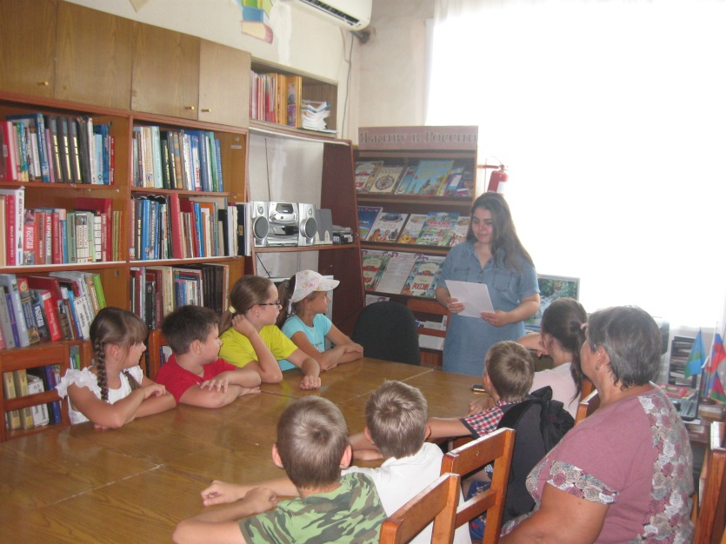

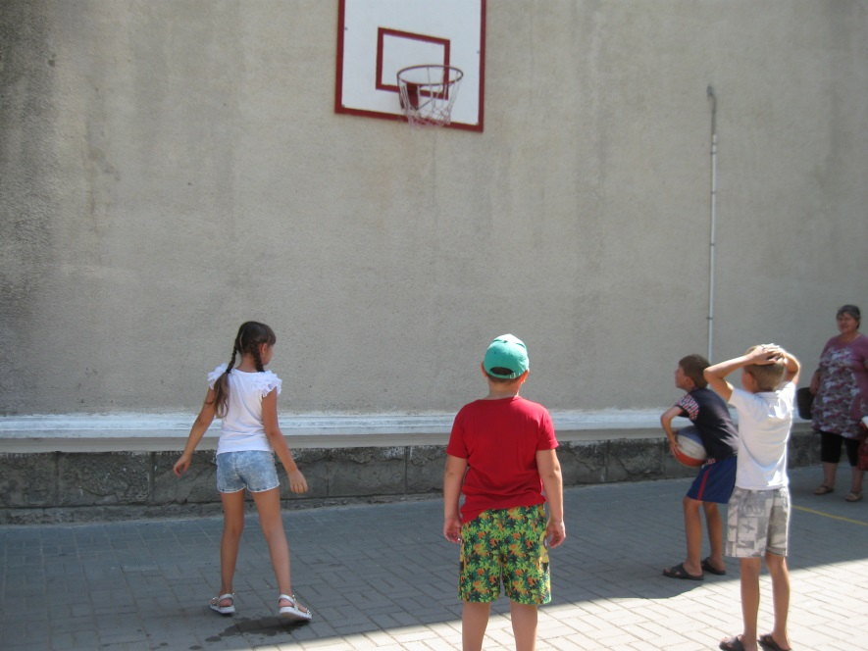 Много положительных эмоций у ребят вызвала баскетбольная игра «В одно кольцо».

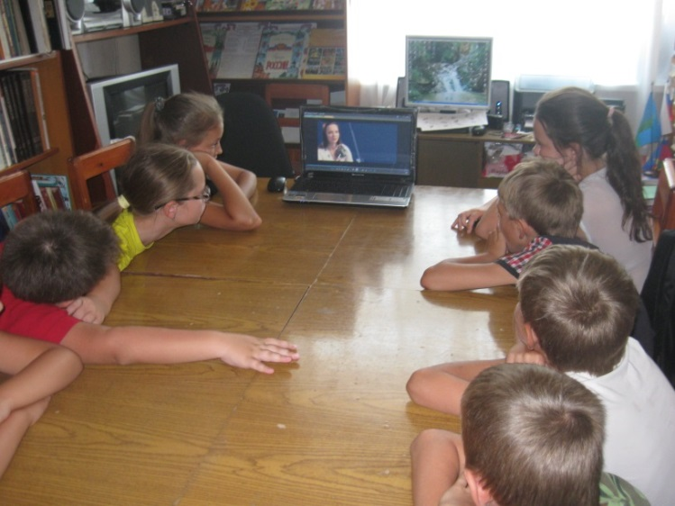В заключение мероприятия был показан видеоролик «О СПОРТЕ».

